四川省仪陇中学校教学设计表
备课时间：
年 级 |  | 高20 23 级 |  | 学 科 |  | 生物学
课题名称 |  | 群落的演替 |  | 课 型 |  | 新授
设 计 者 |  | 邓勇军 |  | 课 时 |  | 第 1 课时
育 人  目 标 |  | 学会运用群落演替的知识解释自然现象和解决实际问题。
学 习  目 标 |  | ①通过分析裸岩上的演替和弃耕农田上的演替，阐明演替的概念、类型、过程
 |  | ②分析群落演替的特征，培养归纳与总结的思维习惯。
 |  | ③培养学生的观察能力、思维能力和实践能力，提高学生对生物多样性的认识和保护意识。
学 习  重 点 |  | 群落的演替过程。 |  | 学 习  难 点 |  | 群落演替的意义
核 心  问 题 |  | 初生演替和次生演替的异同
课 时  目 标 |  | ①理解群落演替的概念
 |  | ②掌握群落演替的类型
 |  | ③理解群落演替的意义
教学过程
 | 学习内容 |  | 教师活动 |  | 学生活动 |  | 设计意图
任务一 | 情景导入 |  | 教师通过展示自然环境中群落演替的图片和视频，引导学生关注群落演替的现象和意义。  - 教师提出问题：你们在生活中见过群落演替的现象吗？你们知道群落演替的重要性吗？ |  | 学生回答问题 |  | 结合生活实例，引起学生学习的兴趣思考问题。
任务二 | 演替的类型 |  | 教师PPT展示演替的每个阶段图片，并结合教材分阶段讲解裸岩上和弃耕农田的演替过程并提问：1、裸岩上的演替依次经历哪些阶段？2、弃耕农田上的演替依次经历哪些阶段？ |  | 阅读教材课本40-41页讨论并回答 |  | 通过以上问题的解决，进一步巩固学习不同的演替过程
任务三 | 初生演替和次生演替的比较 |  | 师生用表格总结：两种演替类型的异同  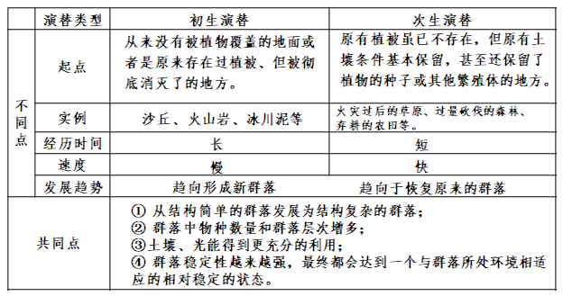 |  | 学生思考讨论，归纳回答相关问题 |  | 初生演替和次生演替进行对比总结，突破重难点。
任务四 | 群落演替的意义 |  | 教师提出问题：你们认为群落演替对生态系统有什么重要意义？请谈谈你们的看法。 |  | 教师提出问题：你们认为群落演替对生态系统有什么重要意义？请谈谈你们的看法。 |  | 提高学生的核心素养
作 业  设 计 |  | 课后练习与应用
板 书  设 计 |  | 1. 本章标题：《2.3群落的演替教学设计（第一课时）》  2. 板书内容：  ① 群落的演替类型：初生演替、次生演替  ② 群落演替的规律：由简单到复杂、由低等到高等、由不稳定到稳定  ③ 群落演替的意义：维持生态平衡、促进生物进化、提高生物生产力
教 学  反 思 |  | 本节课通过设置模拟实验、实地调查和应用问题情景，以问题串引领教学，让学生通过分析、比较、归纳，在小组讨论和自主探究的过程，完成概念建构，加深对群落演替的理解，让学生学以致用，形成“人生演替”的意识。

